Лабораторная работа №5
  - Настройка рабочей среды
Толстых Александра НММбд-03-24
Содержание

Список иллюстраций

Список таблиц

1 Цель работы
Настройка рабочей среды.

2 Задание
- Менеджер паролей pass.
- Управление файлами конфигурации.
- Дополнительное программное обеспечение.

3 Теоретическое введение
Более подробно про Unix см. в [1–4].

4 Выполнение лабораторной работы
Все необходимые пакеты у меня уже были установлены, поэтому данный шаг я пропускаю. Просматриваю список ключей (рис. 1).
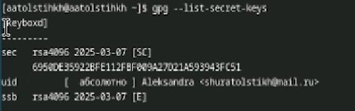
Рис. 1: Список ключей
Инициализирую хранилище (рис. 2).
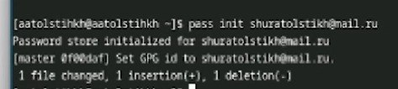
Рис. 2: Инициализация
Создаю структуру гит (рис. 3).
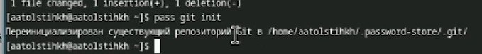
Рис. 3: Создание структуры
Устанавливаю необходимый плагин (рис. 4).
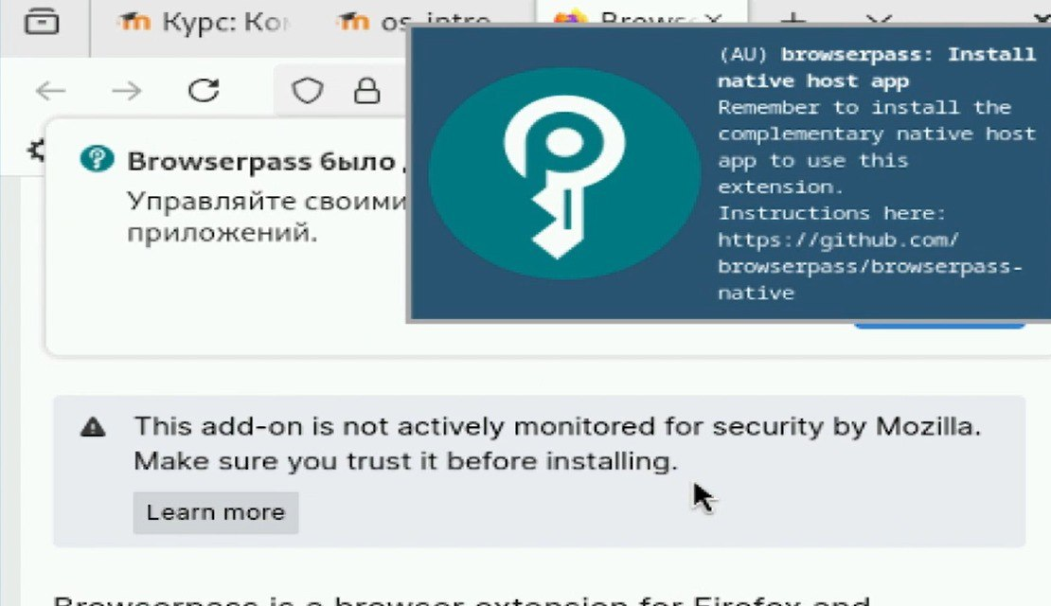
Рис. 4: Установка плагина
Устанавливаю дополнительное программное обеспечение (рис. 5).
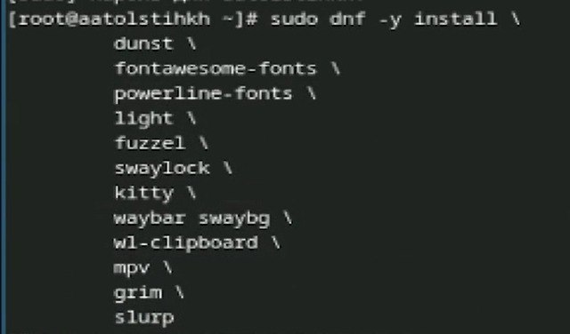
Рис. 5: Установка ПО
Устанавливаю необходимые шрифты (рис. 6).
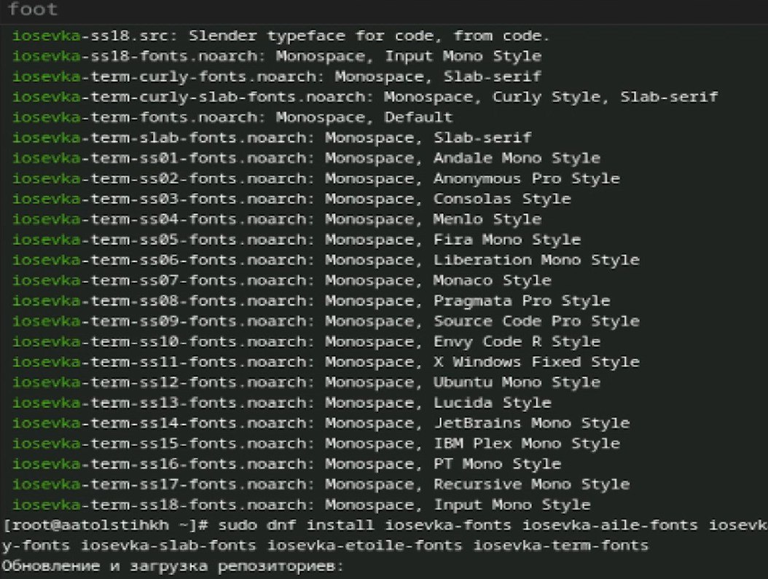
Рис. 6: Установка шрифтов
Устанавливаю бинарный файл (рис. 7).
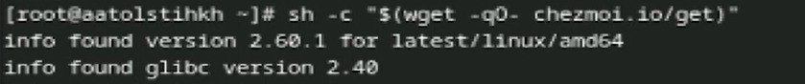
Рис. 7: Установка бинарного файла
Создаю репозиторий для конфигурационных файлов. Проверяю и сохраняю изменения (рис. 8).
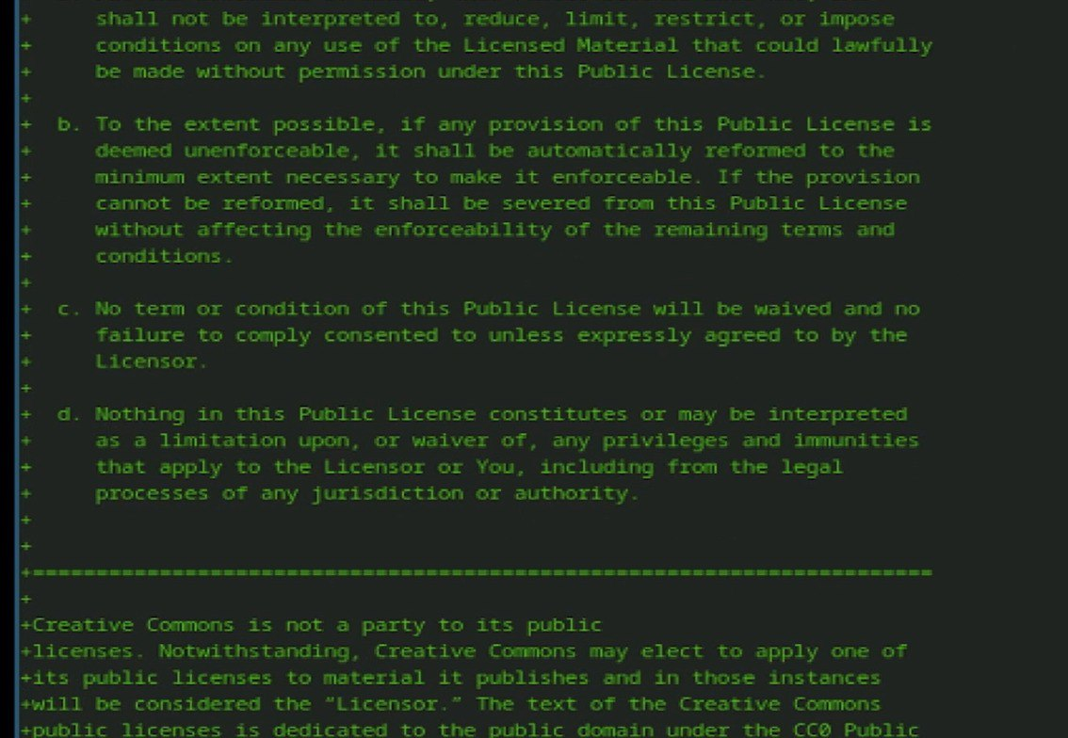
Рис. 8: Работа с репозиторием

5 Выводы
В ходе лабораторной работы я выполнила настройку рабочей среды.

Список литературы
1. Таненбаум Э., Бос Х. Современные операционные системы. 4-е изд. СПб.: Питер, 2015. 1120 с.
2. Robbins A. Bash Pocket Reference. O’Reilly Media, 2016. 156 с.
3. Zarrelli G. Mastering Bash. Packt Publishing, 2017. 502 с.
4. Newham C. Learning the bash Shell: Unix Shell Programming. O’Reilly Media, 2005. 354 с.

